<健康探测机制>产品需求说明书

文档版本号： | 1.0 | 文档编号：
文档密级： | 高 | 归属部门/项目： | 数字零售部
产品名： | Switch集成管理系统-健康探测机制 | 子系统名：
编写人： | 傅强 | 编写日期： | 2025/03/17

目录
目录
一、目的 3
二、功能说明 3
2.1 功能列表 3
2.2 功能需求 4
2.2.1 健康探测 4
2.2.2 恢复流程 5
2.2.3 资金路由 5
2.2.4 界面原型 7

一、目的
该文档旨在描述Switch集成管理系统的功能需求，包含健康探测、熔断恢复、二次路由等模块能力建设。
此文档主要描述功能流程及部分交互细节。

二、功能说明

2.1 功能列表

编号 | 需求标题 | 需求内容 | 优先级
1 | 健康探测 | 机构状态转换和处理 | P0
2 | 恢复流程 | 灰度处理机制 | P0
3 | 资金路由 | 资金路由增加机构状态校验 | P0
4 | 界面原型 | 界面原型设计 | P0

2.2 功能需求

2.2.1 健康探测
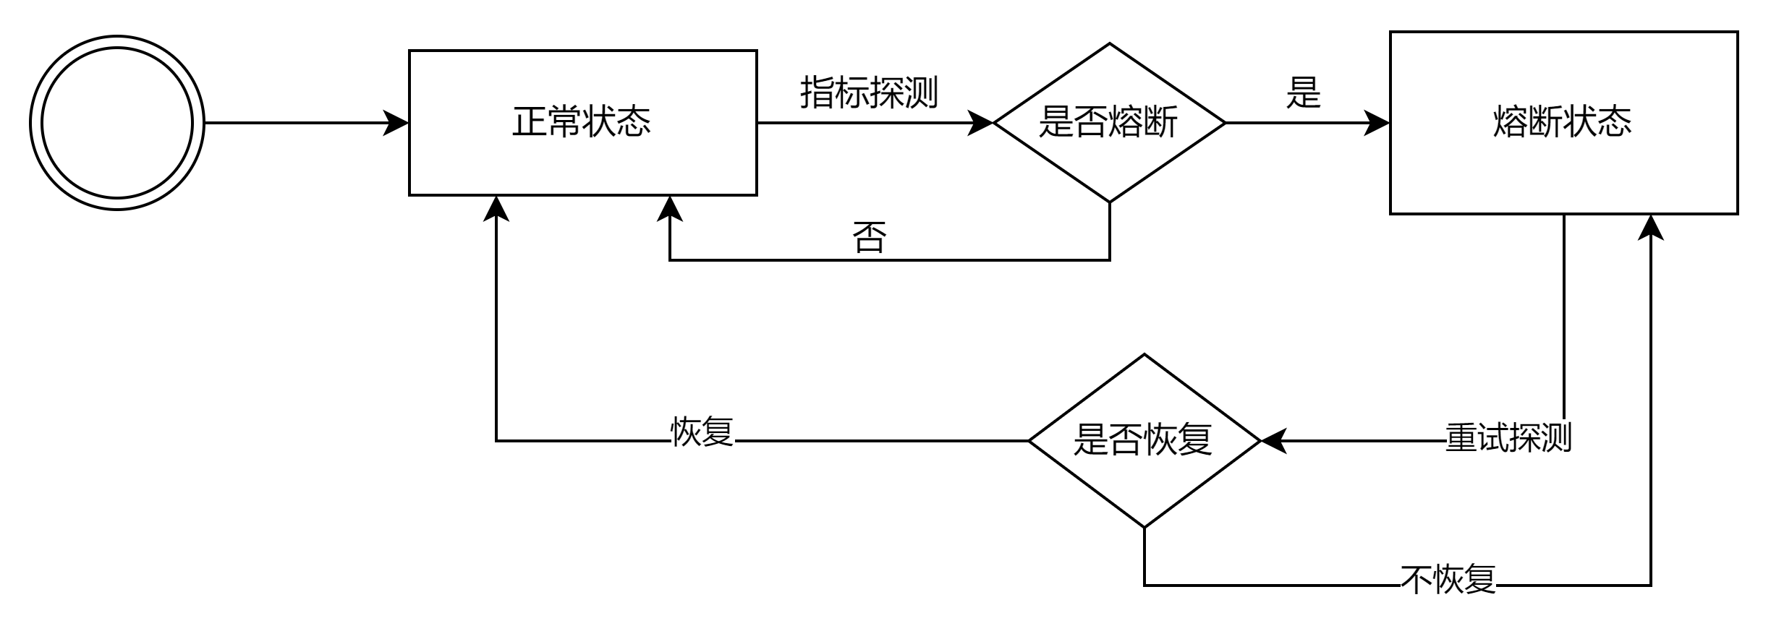
- 机构增加状态字段（0-正常状态 1-熔断状态）
- 机构初始化新增时状态为“正常状态”；健康探测任务，定时进行检测；若指标探测异常则转为“熔断状态”，正常则不做状态转换。具体规则
- 若探测无订单数据，则不进行健康状态标记处理。
- 指标探测，校验抽查单位时间内是否达到异常交易指标，达到则熔断，未达到则正常
- 恢复机制，熔断状态机构，需检测是否满足重试探测机制，满足则进行重试探测，检查恢复指标，符合条件则恢复正常状态，不符合则不进行恢复。
- 指标探测规则如下表：

探测类型 | 时间指标 | 数量指标 | 处理方式
服务异常 | 5mine内服务异常率>80% | 或连续异常50笔及以上 | 熔断+短信告知
服务超时 | 10mine内服务超时120s>80% | 或连续超时100笔及以上 | 熔断+短信告知
审批拒绝 | 10mine内服务审批拒绝率>70% | 或连续审批拒绝100笔及以上 | 熔断+短信告知

- 短信内容：
系统监测【机构简称】，【告警指标内容：例：5mine内服务异常率>80%/服务连续异常50笔以上】，已触发熔断机制，请联系合作方。
系统监测【机构简称】，已解除熔断，恢复正常。
- 健康探测流程如图：
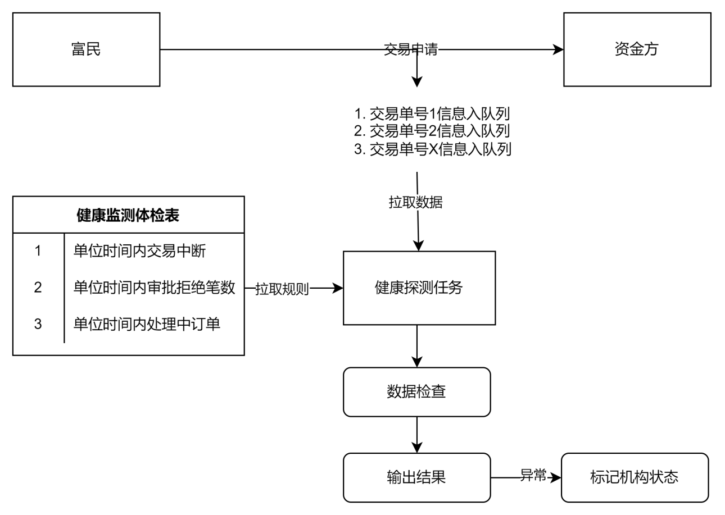

撒

2.2.2 恢复流程
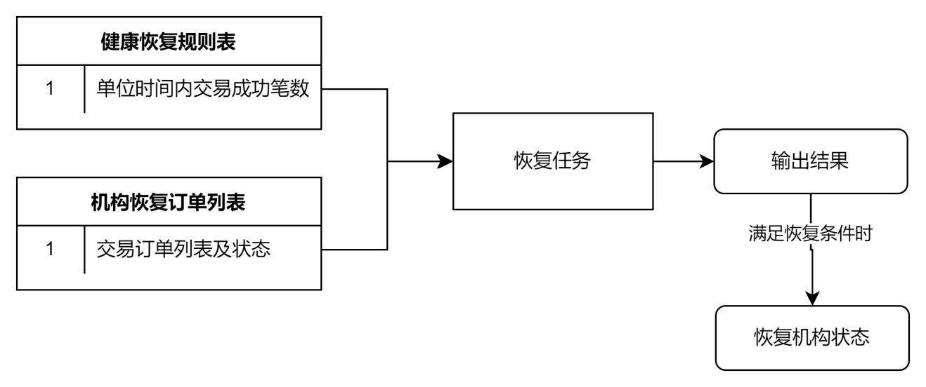
- 熔断状态机构，可通过恢复任务定时监测灰度测试的交易订单状态，满足恢复要求则更改机构状态。
- 熔断状态重试机制，间隔周期内不做重试处理，重试间隔时间内可以发起重试单子，第一个间隔周期为熔断标记开始时间。后续每次重试间隔时间后为间隔周期。

间隔周期 | 重试间隔时间 | 重试单（Max） | 重试次数 | 熔断恢复标准
30mine | 5mine | 5 单 | 20次 | 服务审批成功数量>3单 且 审批时长小于120s

3、若重试次数到达后一直未恢复，则不在进行恢复任务，后续进行人工状态调整。

2.2.3 资金路由

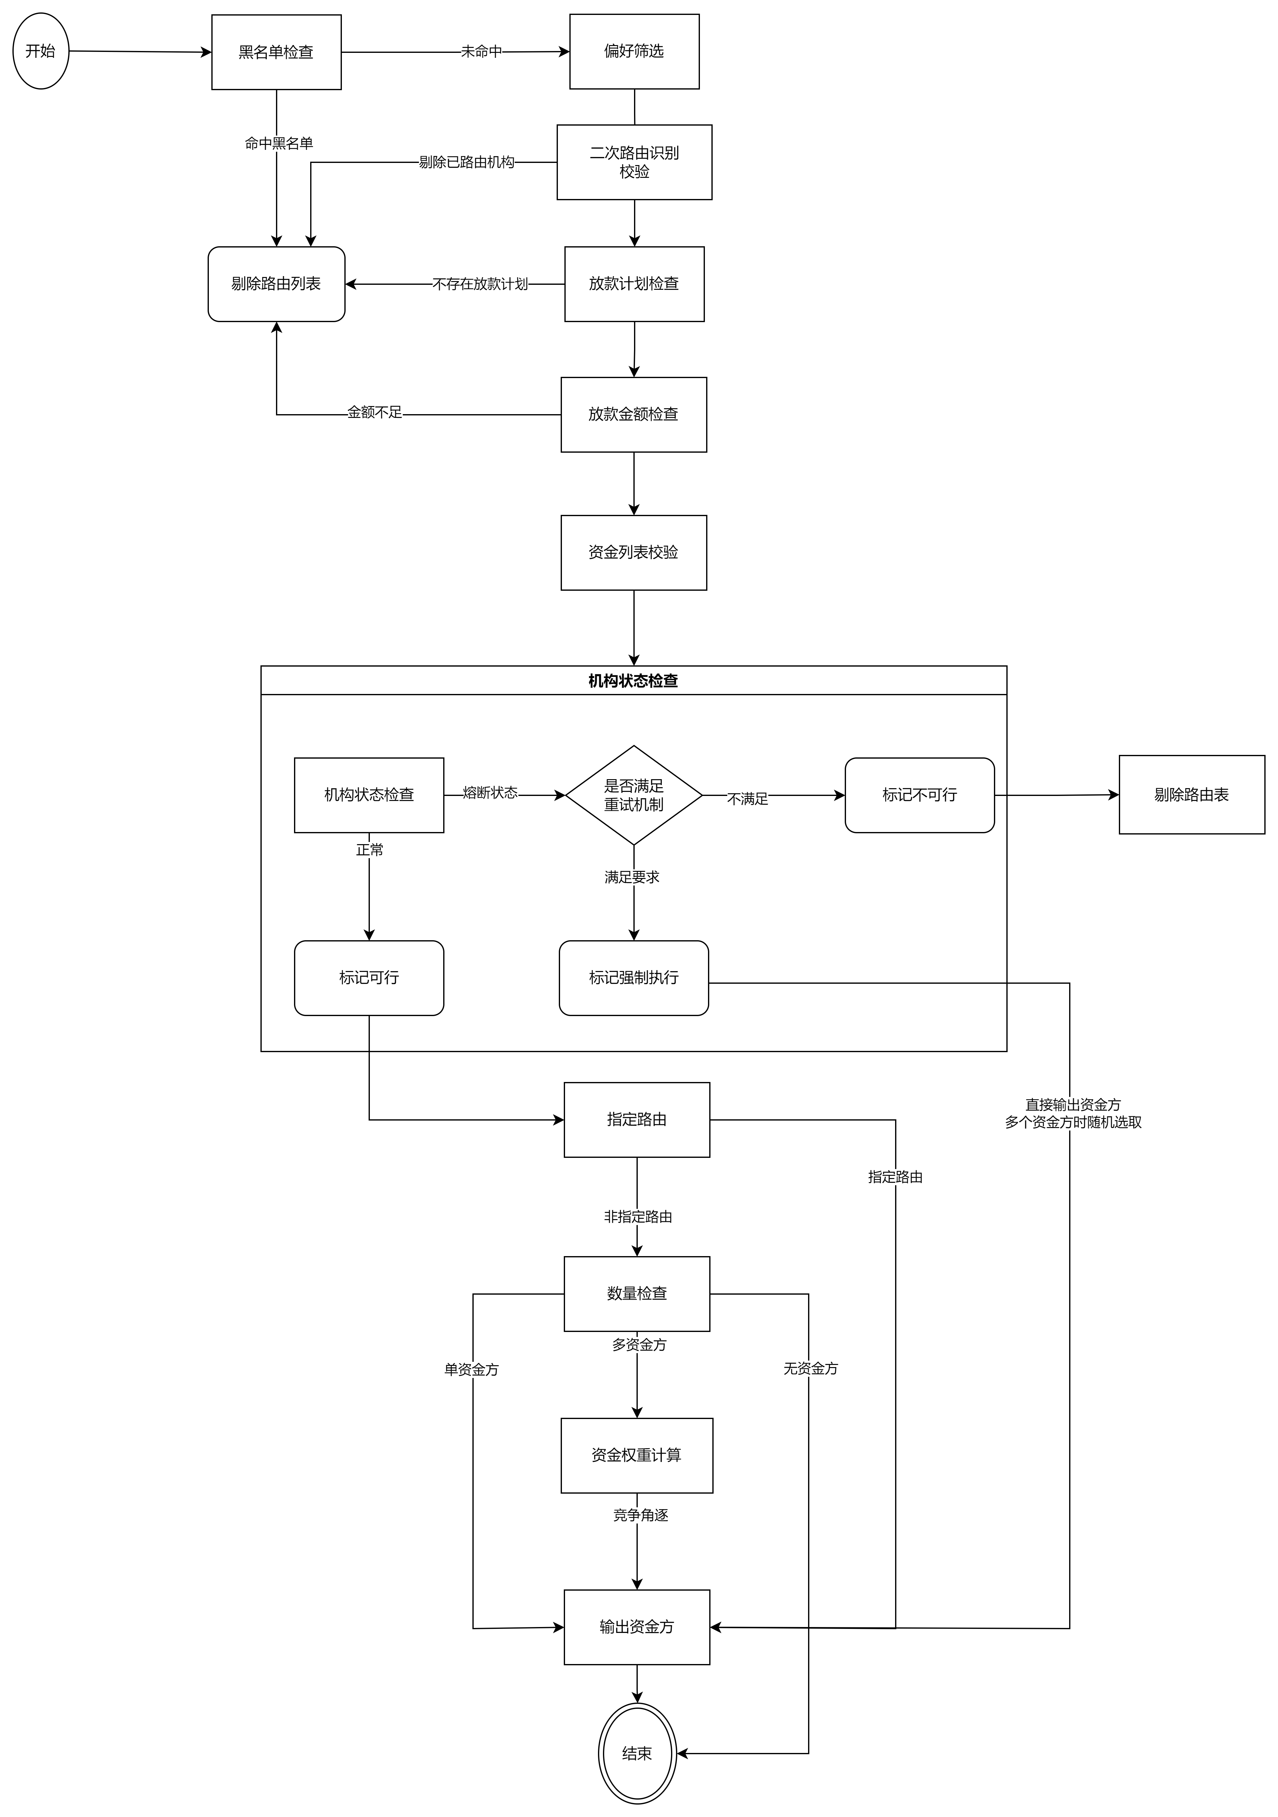

- 资金方路由增加，机构校验逻辑，校验机构状态是否正常，正常则继续进行路由优先流程，状态为熔断状态，则校验是否满足重试机制，满足则直接输出该资金方；不满足重试机制则直接剔除路由列表。
- 判断是否满足重试机制，及判断该机构熔断时间是否在重试周期内，以及重试周期内是否达到重试单数量。
- 产品维度支持是否支持二次路由设置，在产品维度可设置二次路由开关，以及二次路由订单超时时间，具体规则如下：
A、订单标记熔断标识后，退回消费队列
B、二次消费时，校验资产是否支持二次路由，订单是否超时，条件满足：二次路由，订单时间未超时，重新筛选资金方
C、存在新资金方则进行二次分发，不存在则按照拒绝处理，返回订单进行兜底策略判断，进行兜底放款或者拒绝。
D、二次路由单校验，二次路由单子包含熔断产生单子以及正常审批拒绝单子，需二次路由时校验首次资金方机构标识，二次路由时剔除该机构，进行筛选。

2.2.4 界面原型

- 产品设置页面增加是否二次路由开关及路由超时时间设置，路由超时时间为订单超时时间，如下图
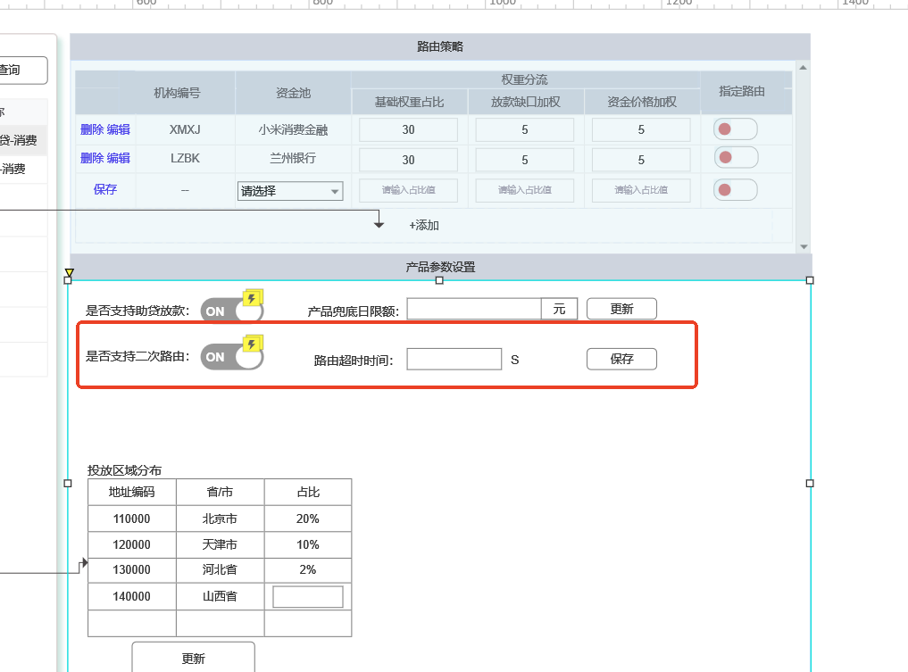

- 增加监控监测设置页面，如下图

- 界面支持熔断恢复规则配置以及手工恢复和熔断操作。
- 熔断增加开关，若开关开启则进行健康探测和熔断恢复处理，关闭则不进行探测和恢复。
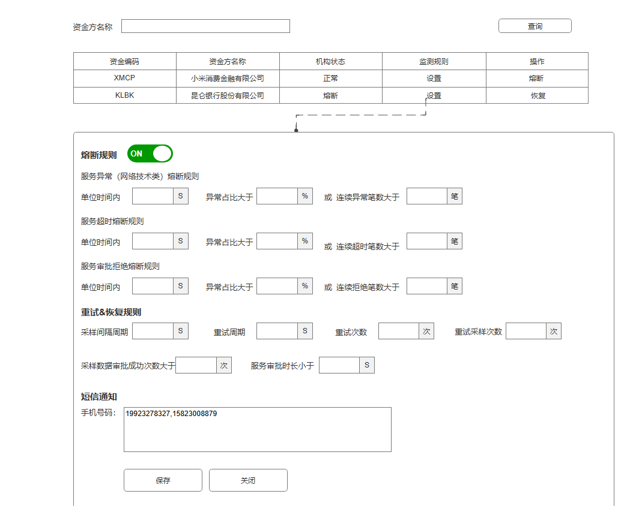

- 机构增加审批超时设置页面，如下图
- 审批超时指授信审批、借款审批超时时间
- 支持对逐个机构设置审批超时时间，审批超时处理方式
- 上线时存量机构模式默认为审批超时处理为超时hold单等待结果，审批超时时间默认180s
- 设置结果为超时订单设置失败时，则可将审批超时订单直接定义为失败
- 审批超时订单需支持，放款结果通知资金方，通知结果为放款失败
